Итоги онлайн-марафона по охране труда «5 дней-5 заданий» 2026 г.

В целях оценки уровня знаний руководителей, работников организаций, специалистов по охране труда, стимулирования развития культуры безопасности труда, повышения уровня мотивации и их вовлеченности в процессы охраны труда в Осинском муниципальном районе проведен онлайн-марафона по охране труда «5 дней – 5 заданий».
Основные цели и задачи проведения Марафона:
1) повышение профессионального уровня руководителей и работников по вопросам охраны труда;
2) обмен опытом и передача актуальной информации в области охраны труда;
3) содействие в развитии навыков и компетенций в сфере безопасности и здоровья на рабочем месте;
4) оценка уровня знаний руководителей и работников в области охраны труда;
5) стимулирование развития культуры безопасности труда, повышения уровня мотивации и вовлеченности в процессы охраны труда.
В марафоне приняли участие три муниципальных бюджетных учреждения с численностью работников менее 50 человек, не имеющих в штатном расписании специалиста по охране труда.
Марафон проводится с 20 апреля по 24 апреля 2026 года. В течении пяти дней участники марафона выполняли задания, полученные по электронной почте. Оценивались скорость, правильность выполнения задания, креативность, смекалка и т.д.
Призовые места заняли:
1. МБДОУ «Лузгиновский детский сад»
2. МБДОУ д.Лузгина «Детский сад «Аистенок».
3. ОГБУ «УСЗСОН по Осинскому району».
Награждение прошло в день празднования Всемирного дня охраны труда 28 апреля 2026 г.

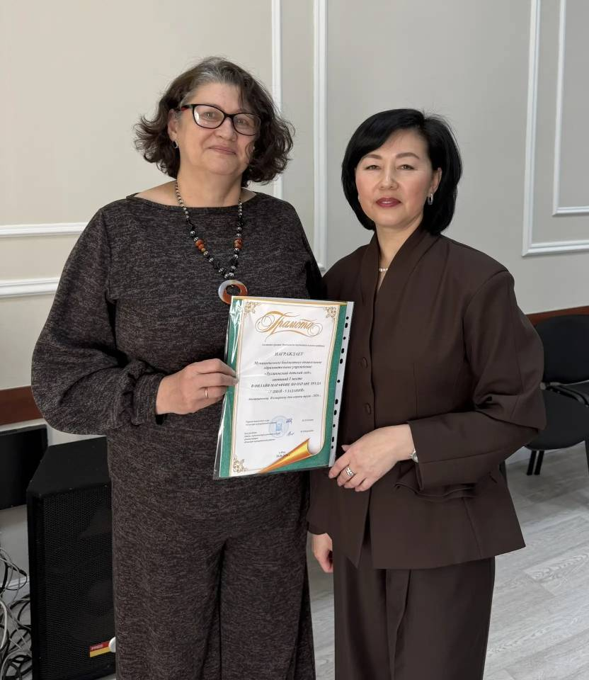
Заведующий Заведующий
МБДОУ «Лузгиновский детский сад» МБДОУ д.Лузгина «Детский сад «Аистенок»
Абызова Дина Рафиковна Бондарева Инна Владимировна

